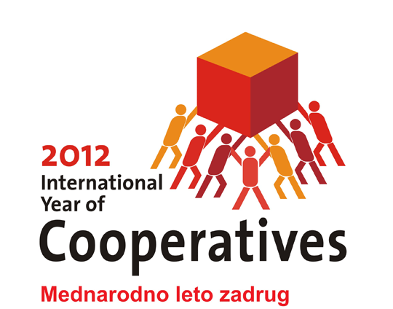

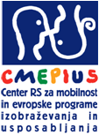
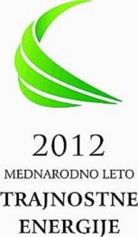
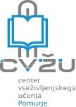

VSEŽIVLJENJSKO UČENJE IN MEDNARODNO SODELOVANJE
Ste že razmišljali, da bi v vašo šolo, organizacijo, zavod, društvo vnesli ščepec mednarodnega duha in tujino približali Sloveniji? Si želite mednarodnega izpopolnjevanja, razširiti krog mednarodnih strokovnih poznanstev in izjemne mednarodne izkušnje širiti med svojimi kolegi?
Bodite del družbe znanja, ki si prizadeva za pretok znanja in se udeležite predstavitve evropskega programa Vseživljenjsko učenje.
Program Vseživljenjskega učenja vam lahko s pomočjo sofinanciranja omogoči izvedbo mednarodnih projektov ali pa vas popelje po učno izkušnjo v tujino.
PREDSTAVITEV PROGRAMA in PRIMEROV DOBRIH IZMENJAV
bo v torek, 29. maja 2012, ob 12. uri na Ljudski univerzi M. Sobota

Program:
 12:00 – 12:45 predstavitev programa VSEŽIVLJENJSKO UČENJE (Urša BAJŽELJ,
Višja svetovalka področja III; CMEPIUS)
 12:45 – 14:00 predstavitev primerov dobre prakse
- OŠ Beltinci (ga. Iris Vičar Novak), Comenius; Šolska partnerstva
- Zavod za novodobno izobraževanje Maribor, ga. Sonja Markič in ga. Daša C. Jontes,
Grundtvig; Učna partnerstva in Projekti prostovoljnega dela starejših
- Zavod za slepo in slabovidno mladino Ljubljana, ga. Katjuša Koprivnikar in ga. Maja
Vrečar, Leonardo da Vinci; Projekti prenos inovacij

Vsaka predstavitev bo trajala predvidoma 15 minut. Po predstavitvi bo priložnost za pogovor in izmenjavo mnenj o možnostih, priložnosti, in prednostih, ki jih nudijo programi izmenjav.
Prosimo vas, da svojo udeležbo sporočite po telefonu na številko 02 536 15 60 ali 031 637 243 oziroma na elektronski naslov: svetovalno.sredisce@lums.si ali tvu@lums.si
LEPO VABLJENI!

Alojz Sraka Urša BAJŽELJ
Vodja svetovalnega središča Višja svetovalka področja III
Murska Sobota CMEPIUS

